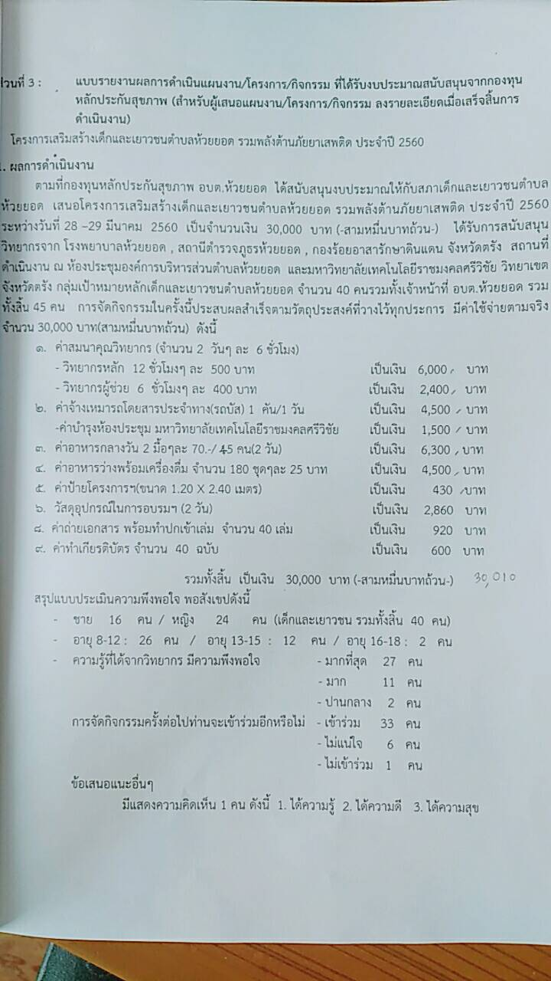
รายงานผลการดำเนินงานโครงการเสริมสร้างเด็กและเยาวชนตำบลห้วยยอด รวมพลังต้นภัยยาเสพติด ประจำปี 2560

